

**Бәйтерек ауданы мәслихатының 2021 жылғы 5 қарашадағы № 9-2 "Бәйтерек ауданы бойынша 2021-2022 жылдарға арналған жайылымдарды басқару және оларды пайдалану жөніндегі жоспарын бекіту туралы" шешіміне толықтырулар енгізу туралы**

Батыс Қазақстан облысы Бәйтерек аудандық мәслихатының 2022 жылғы 31 тамыздағы № 20-2 шешімі

      Бәйтерек ауданының мәслихаты ШЕШТІ:

      1. Бәйтерек ауданы мәслихатының 2021 жылғы 5 қарашадағы №9-2 "Бәйтерек ауданы бойынша 2021-2022 жылдарға арналған жайылымдарды басқару және оларды пайдалану жөніндегі жоспарын бекіту туралы" шешіміне мынадай толықтырулар енгізілсін:

      көрсетілген шешіммен бекітілген Бәйтерек ауданы бойынша 2021-2022 жылдарға арналған жайылымдарды басқару және оларды пайдалану жөніндегі жоспар:

      мынадай мазмұндағы 13) тармақшамен толықтырылсын:

      "13) жергілікті жағдайлар мен ерекшеліктерге қарай жеке ауладағы ауыл шаруашылығы жануарларын жаюға халық мұқтажын қанағаттандыру үшін қажетті жайылымдардың сыртқы мен ішкі шекаралары және алаңдары белгіленген карталарын осы Жоспардың 118, 119, 120, 121, 122, 123, 124, 125, 126, 127, 128, 129, 130, 131, 132, 133, 134, 135, 136, 137, 138, 139 - қосымшаларына сәйкес;";

      мынадай 118, 119, 120, 121, 122, 123, 124, 125, 126, 127, 128, 129, 130, 131, 132, 133, 134, 135, 136, 137, 138, 139 – қосымшалармен толықтырылсын.

      2. Осы шешім алғашқы ресми жарияланған күнінен бастап қолданысқа енгізіледі.

|  |  |
| --- | --- |
| *Мәслихат хатшысы* | *Н. Хайруллин* |

|  |  |
| --- | --- |
|  | Бәйтерек ауданы бойынша 2021-2022 жылдарға арналған жайылымдарды басқару және оларды пайдалану жөніндегі Жоспарға 118 - қосымша |

**Бәйтерек ауданы Белес ауылдық округ маңында орналасқан жеке ауладағы ауыл шаруашылығы жануарларын жаюға халық мұқтажын қанағатандыру үшін қажетті жайылымдардың сыртқы мен ішкі шекаралары және алаңдарыбелгіленген картасы**

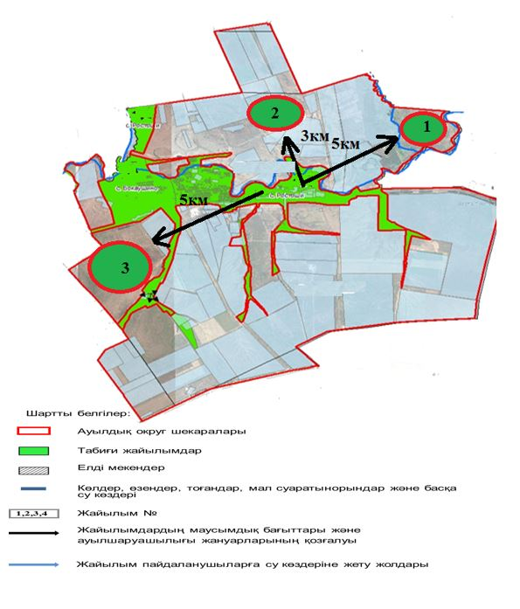

|  |  |
| --- | --- |
|  | Бәйтерек ауданы бойынша 2021-2022 жылдарға арналған жайылымдарды басқару және оларды пайдалану жөніндегі Жоспарға 119 - қосымша |

**Бәйтерек ауданы Дариян ауылдық округ маңында орналасқан жеке ауладағы ауыл шаруашылығы жануарларын жаюға халық мұқтажын қанағатандыру үшін қажетті жайылымдардың сыртқы мен ішкі шекаралары және алаңдарыбелгіленген картасы**

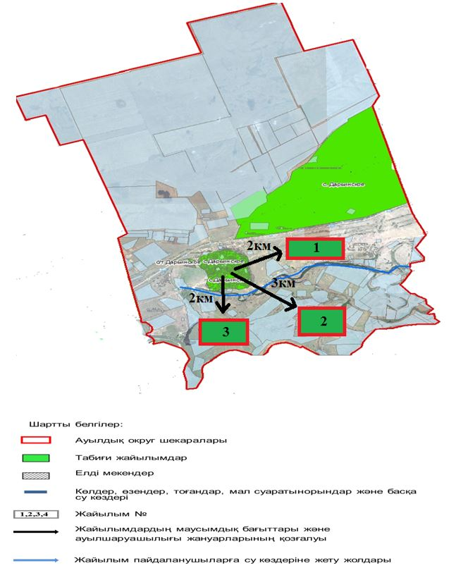

|  |  |
| --- | --- |
|  | Бәйтерек ауданы бойынша 2021-2022 жылдарға арналған жайылымдарды басқару және оларды пайдалану жөніндегі Жоспарға 120 - қосымша |

**Бәйтерек ауданы Достық ауылдық округ маңында орналасқан жеке ауладағы ауыл шаруашылығы жануарларын жаюға халық мұқтажын қанағатандыру үшін қажетті жайылымдардың сыртқы мен ішкі шекаралары және алаңдарыбелгіленген картасы**

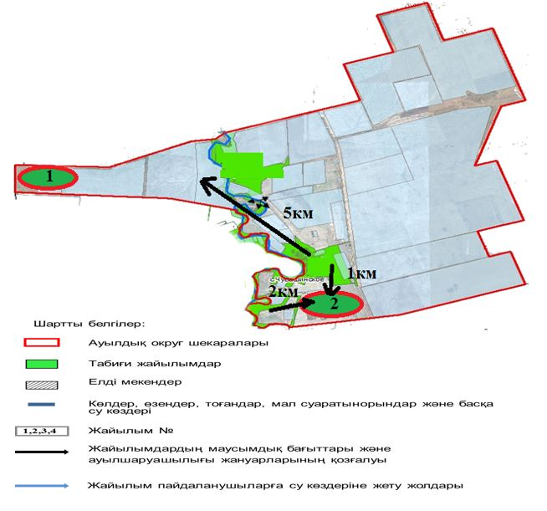

|  |  |
| --- | --- |
|  | Бәйтерек ауданы бойынша 2021-2022 жылдарға арналған жайылымдарды басқару және оларды пайдалану жөніндегі Жоспарға 121 - қосымша |

**Бәйтерек ауданы Егіндібұлақауылдық округ маңында орналасқан жеке ауладағы ауыл шаруашылығы жануарларын жаюға халық мұқтажын қанағатандыру үшін қажетті жайылымдардың сыртқы мен ішкі шекаралары және алаңдарыбелгіленген картасы**

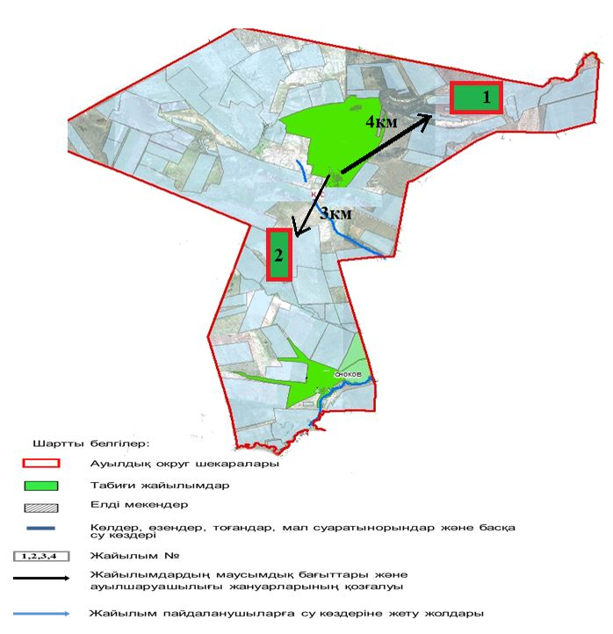

|  |  |
| --- | --- |
|  | Бәйтерек ауданы бойынша 2021-2022 жылдарға арналған жайылымдарды басқару және оларды пайдалану жөніндегі Жоспарға 122 - қосымша |

**Бәйтерек ауданы Атамекен ауылдық округ маңында орналасқан жеке ауладағы ауыл шаруашылығы жануарларын жаюға халық мұқтажын қанағатандыру үшін қажетті жайылымдардың сыртқы мен ішкі шекаралары және алаңдарыбелгіленген картасы**

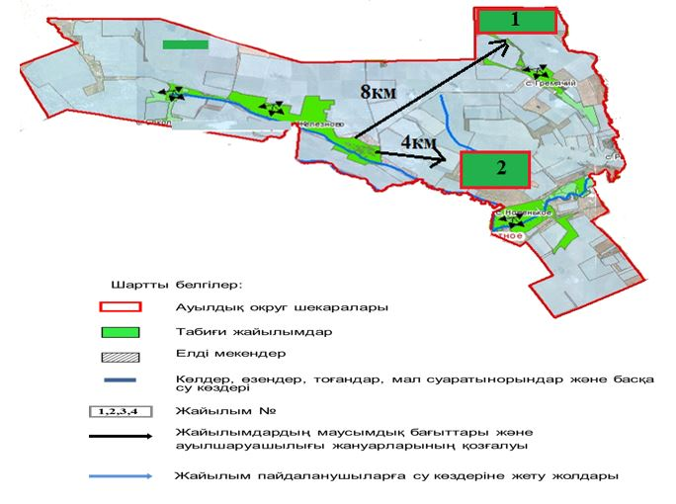

|  |  |
| --- | --- |
|  | Бәйтерек ауданы бойынша 2021-2022 жылдарға арналған жайылымдарды басқару және оларды пайдалану жөніндегі Жоспарға 123 - қосымша |

**Бәйтерек ауданы Зеленый ауылдық округ маңында орналасқан жеке ауладағы ауыл шаруашылығы жануарларын жаюға халық мұқтажын қанағатандыру үшін қажетті жайылымдардың сыртқы мен ішкі шекаралары және алаңдарыбелгіленген картасы**

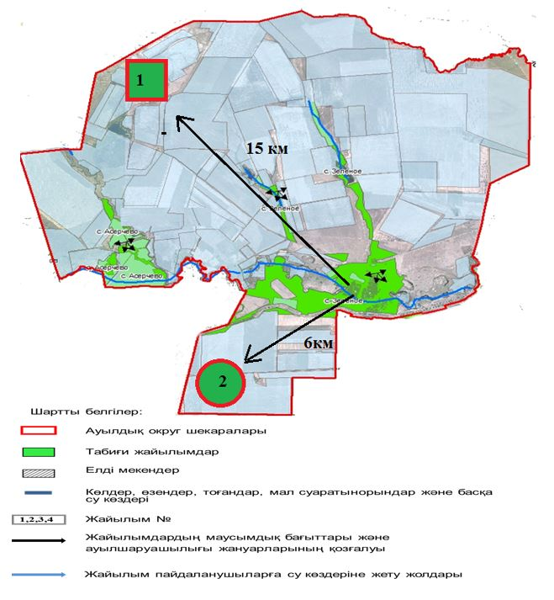

|  |  |
| --- | --- |
|  | Бәйтерек ауданы бойынша 2021-2022 жылдарға арналған жайылымдарды басқару және оларды пайдалану жөніндегі Жоспарға 124 - қосымша |

**Бәйтерек ауданы Бейбітшілік ауылдық округ маңында орналасқан жеке ауладағы ауыл шаруашылығы жануарларын жаюға халық мұқтажын қанағатандыру үшін қажетті жайылымдардың сыртқы мен ішкі шекаралары және алаңдары белгіленген картасы**

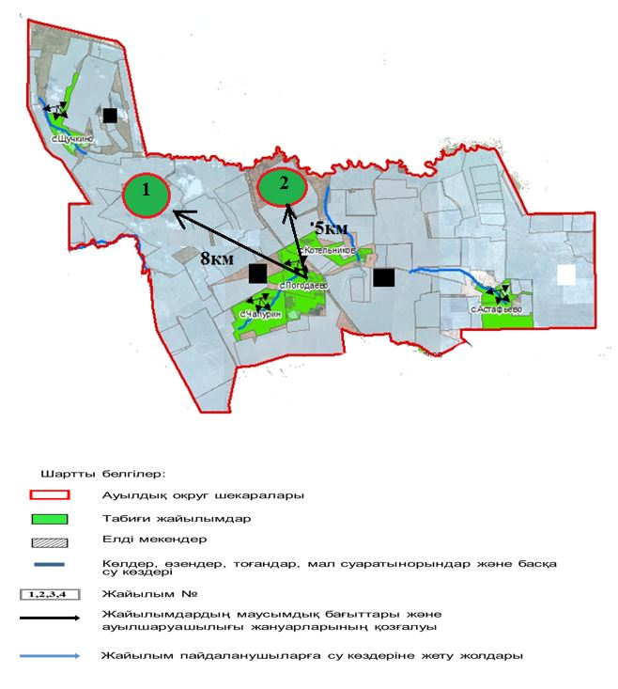

|  |  |
| --- | --- |
|  | Бәйтерек ауданы бойынша 2021-2022 жылдарға арналған жайылымдарды басқару және оларды пайдалану жөніндегі Жоспарға 125 - қосымша |

**Бәйтерек ауданы Көшім ауылдық округ маңында орналасқан жеке ауладағы ауыл шаруашылығы жануарларын жаюға халық мұқтажын қанағатандыру үшін қажетті жайылымдардың сыртқы мен ішкі шекаралары және алаңдары белгіленген картасы**

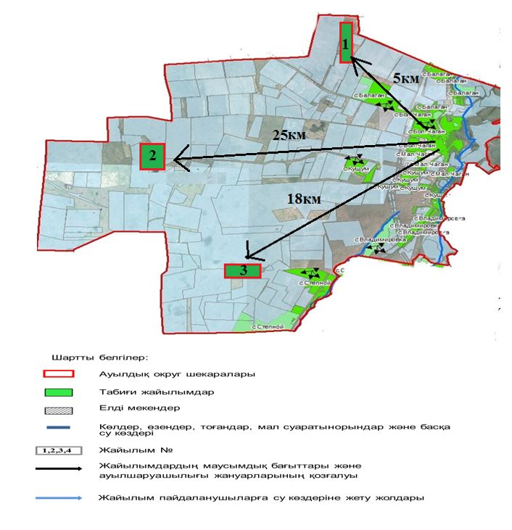

|  |  |
| --- | --- |
|  | Бәйтерек ауданы бойынша 2021-2022 жылдарға арналған жайылымдарды басқару және жоларды пайдалану жөніндегі Жоспарға 126 - қосымша |

**Бәйтерек ауданы Макаров ауылдық округ маңында орналасқан жеке ауладағы ауыл шаруашылығы жануарларын жаюға халық мұқтажын қанағатандыру үшін қажетті жайылымдардың сыртқы мен ішкі шекаралары және алаңдары белгіленген картасы**

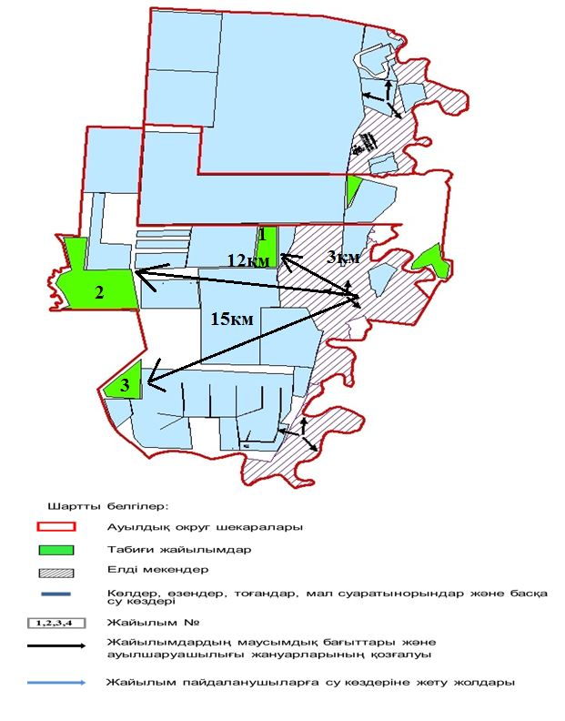

|  |  |
| --- | --- |
|  | Бәйтерек ауданы бойынша 2021-2022 жылдарға арналған жайылымдарды басқару және оларды пайдалану жөніндегі Жоспарға 127 - қосымша |

**Бәйтерек ауданы Махамбет ауылдық округ маңында орналасқан жеке ауладағы ауыл шаруашылығы жануарларын жаюға халық мұқтажын қанағатандыру үшін қажетті жайылымдардың сыртқы мен ішкі шекаралары және алаңдары белгіленген картасы**

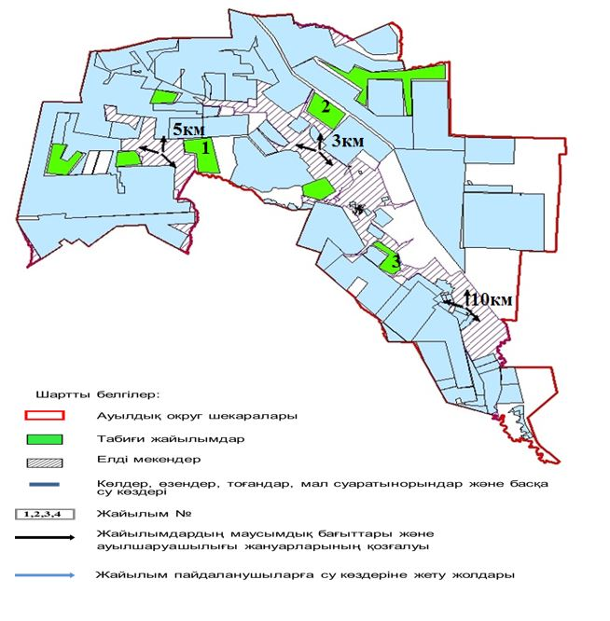

|  |  |
| --- | --- |
|  | Бәйтерек ауданы бойынша 2021-2022 жылдарға арналған жайылымдарды басқару және оларды пайдалану жөніндегі Жоспарға 128 - қосымша |

**Бәйтерек ауданы Мичурин ауылдық округ маңында орналасқан жеке ауладағы ауыл шаруашылығы жануарларын жаюға халық мұқтажын қанағатандыру үшін қажетті жайылымдардың сыртқы мен ішкі шекаралары және алаңдары белгіленген картасы**

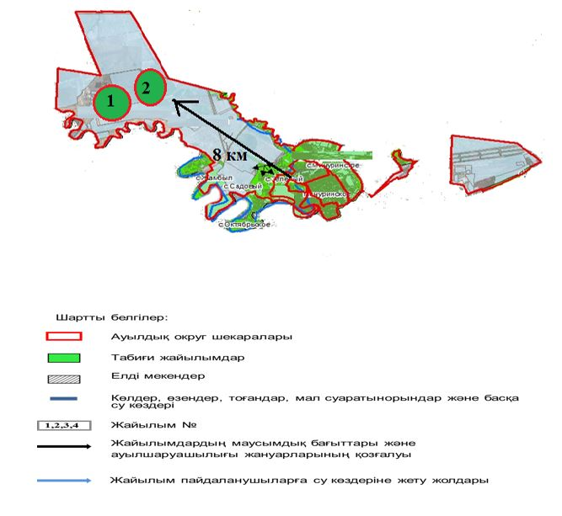

|  |  |
| --- | --- |
|  | Бәйтерек ауданы бойынша 2021-2022 жылдарға арналған жайылымдарды басқару және оларды пайдалану жөніндегі Жоспарға 129 - қосымша |

**Бәйтерек ауданы Переметныйауылдық округ маңында орналасқан жеке ауладағы ауыл шаруашылығы жануарларын жаюға халық мұқтажын қанағатандыру үшін қажетті жайылымдардың сыртқы мен ішкі шекаралары және алаңдары белгіленген картасы**

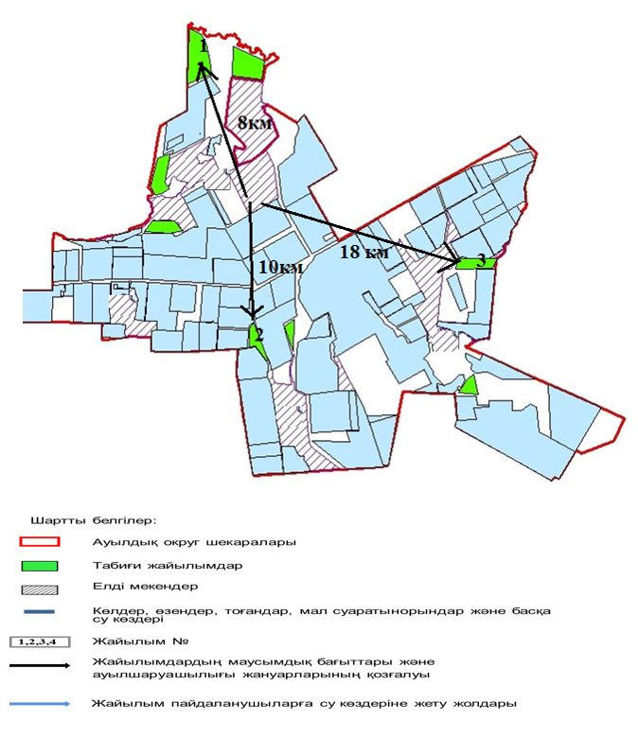

|  |  |
| --- | --- |
|  | Бәйтерек ауданы бойынша 2021-2022 жылдарға арналған жайылымдарды басқару және оларды пайдалану жөніндегі Жоспарға 130 - қосымша |

**Бәйтерек ауданы Раздольный ауылдық округ маңында орналасқан жеке ауладағы ауыл шаруашылығы жануарларын жаюға халық мұқтажын қанағатандыру үшін қажетті жайылымдардың сыртқы мен ішкі шекаралары және алаңдары белгіленген картасы**

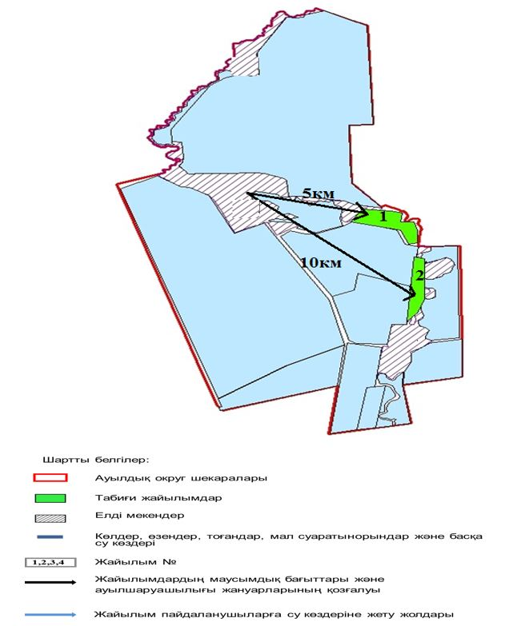

|  |  |
| --- | --- |
|  | Бәйтерек ауданы бойынша 2021-2022 жылдарға арналған жайылымдарды басқару және оларды пайдалану жөніндегі Жоспарға 131 - қосымша |

**Бәйтерек ауданы Рубежин ауылдық округ маңында орналасқан жеке ауладағы ауыл шаруашылығы жануарларын жаюға халық мұқтажын қанағатандыру үшін қажетті жайылымдардың сыртқы мен ішкі шекаралары және алаңдары белгіленген картасы**

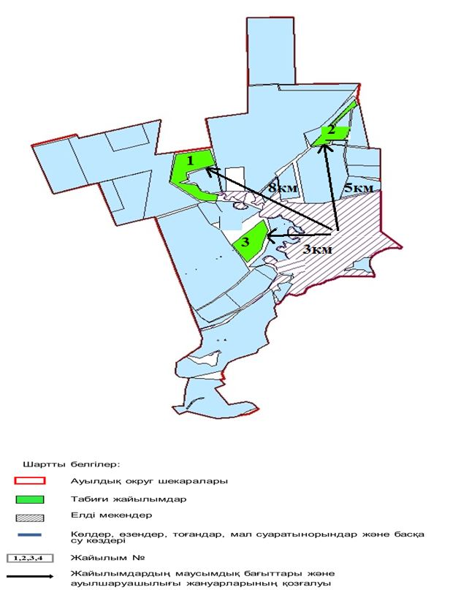

|  |  |
| --- | --- |
|  | Бәйтерек ауданы бойынша 2021-2022 жылдарға арналған жайылымдарды басқару және оларды пайдалану жөніндегі Жоспарға 132 - қосымша |

**Бәйтерек ауданы Сұлу көл ауылдық округ маңында орналасқан жеке ауладағы ауыл шаруашылығы жануарларын жаюға халық мұқтажын қанағатандыру үшін қажетті жайылымдардың сыртқы мен ішкі шекаралары және алаңдары белгіленген картасы**

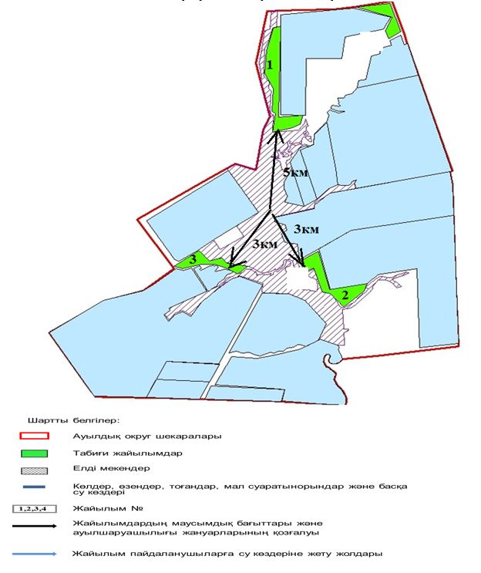

|  |  |
| --- | --- |
|  | Бәйтерек ауданы бойынша 2021-2022 жылдарға арналған жайылымдарды басқару және оларды пайдалану жөніндегі Жоспарға 133 - қосымша |

**Бәйтерек ауданы Трекин ауылдық округ маңында орналасқан жеке ауладағы ауыл шаруашылығы жануарларын жаюға халық мұқтажын қанағатандыру үшін қажетті жайылымдардың сыртқы мен ішкі шекаралары және алаңдары белгіленген картасы**

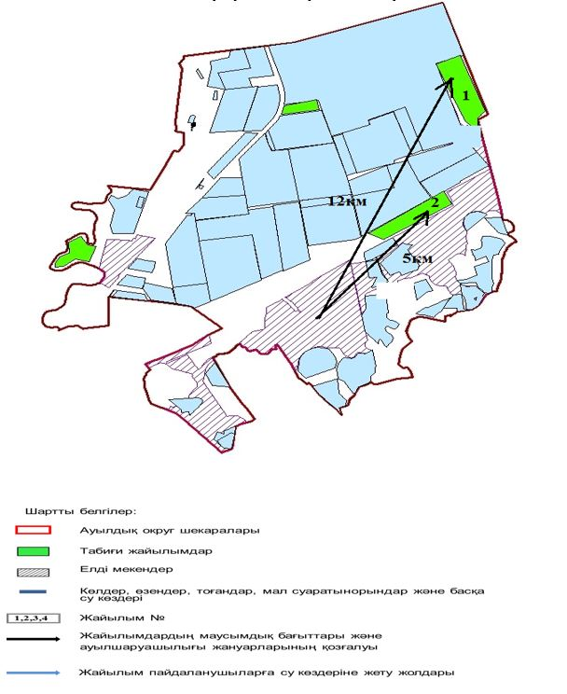

|  |  |
| --- | --- |
|  | Бәйтерек ауданы бойынша 2021-2022 жылдарға арналған жайылымдарды басқару және оларды пайдалану жөніндегі Жоспарға 134 - қосымша |

**Бәйтерек ауданы Құрманғазы ауылдық округ маңында орналасқан жеке ауладағы ауыл шаруашылығы жануарларын жаюға халық мұқтажын қанағатандыру үшін қажетті жайылымдардың сыртқы мен ішкі шекаралары және алаңдары белгіленген картасы**

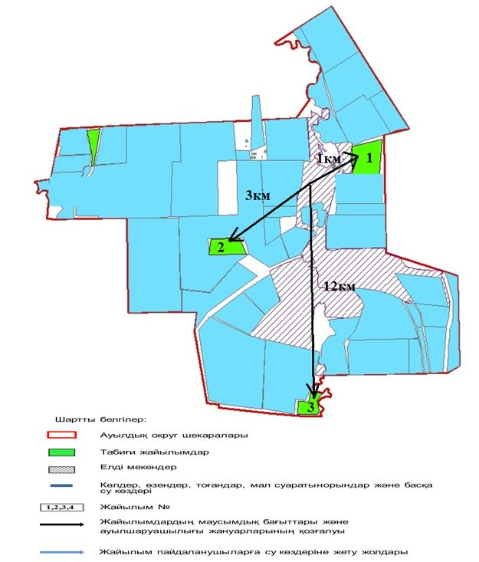

|  |  |
| --- | --- |
|  | Бәйтерек ауданы бойынша 2021-2022 жылдарға арналған жайылымдарды басқару және оларды пайдалану жөніндегі Жоспарға 135 - қосымша |

**Бәйтерек ауданы Чиров ауылдық округ маңында орналасқан жеке ауладағы ауыл шаруашылығы жануарларын жаюға халық мұқтажын қанағатандыру үшін қажетті жайылымдардың сыртқы мен ішкі шекаралары және алаңдары белгіленген картасы**

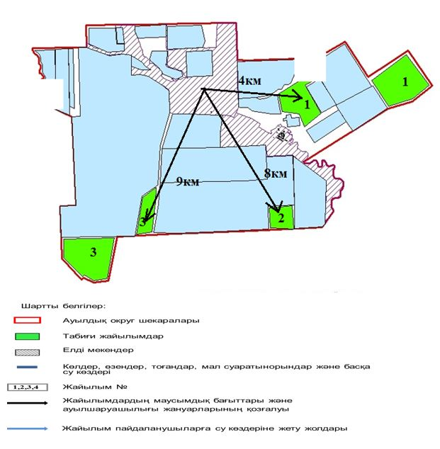

|  |  |
| --- | --- |
|  | Бәйтерек ауданы бойынша 2021-2022 жылдарға арналған жайылымдарды басқару және оларды пайдалану жөніндегі Жоспарға 136 - қосымша |

**Бәйтерек ауданы Шалғай ауылдық округ маңында орналасқан жеке ауладағы ауыл шаруашылығы жануарларын жаюға халық мұқтажын қанағатандыру үшін қажетті жайылымдардың сыртқы мен ішкі шекаралары және алаңдары белгіленген картасы**

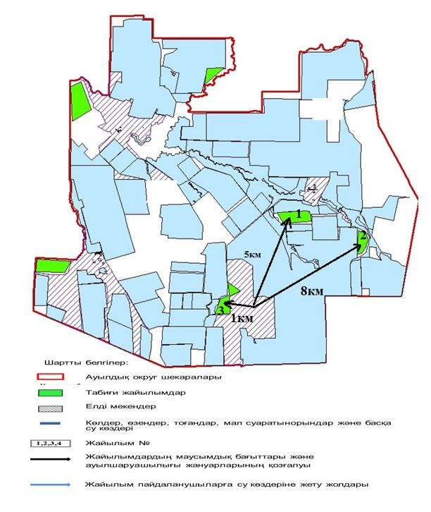

|  |  |
| --- | --- |
|  | Бәйтерек ауданы бойынша 2021-2022 жылдарға арналған жайылымдарды басқару және оларды пайдалану жөніндегі Жоспарға 137- қосымша |

**Бәйтерек ауданы Щаповауылдық округ маңында орналасқан жеке ауладағы ауыл шаруашылығы жануарларын жаюға халық мұқтажын қанағатандыру үшін қажетті жайылымдардың сыртқы мен ішкі шекаралары және алаңдары белгіленген картасы**

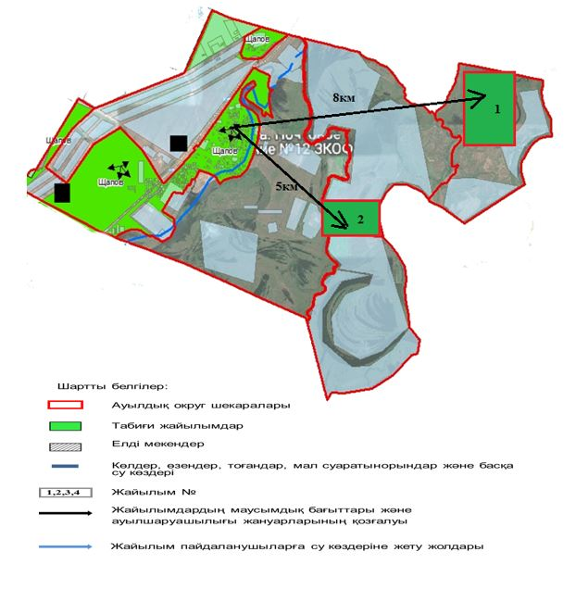

|  |  |
| --- | --- |
|  | Бәйтерек ауданы бойынша 2021-2022 жылдарға арналған жайылымдарды басқару және жоларды пайдалану жөніндегі Жоспарға 138 - қосымша |

**Бәйтерек ауданы Янайкин ауылдық округ маңында орналасқан жеке ауладағы ауыл шаруашылығы жануарларын жаюға халық мұқтажын қанағатандыру үшін қажетті жайылымдардың сыртқы мен ішкі шекаралары және алаңдары белгіленген картасы**

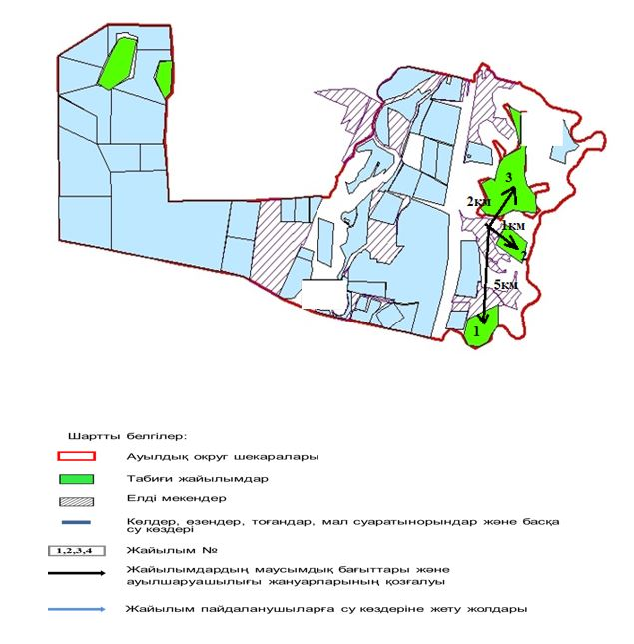

|  |  |
| --- | --- |
|  | Бәйтерек ауданы бойынша 2021-2022 жылдарға арналған жайылымдарды басқару және оларды пайдалану жөніндегі Жоспарға 139 - қосымша |

**Бәйтерек ауданы Январцев ауылдық округ маңында орналасқан жеке ауладағы ауыл шаруашылығы жануарларын жаюға халық мұқтажын қанағатандыру үшін қажетті жайылымдардың сыртқы мен ішкі шекаралары және алаңдары белгіленген картасы**

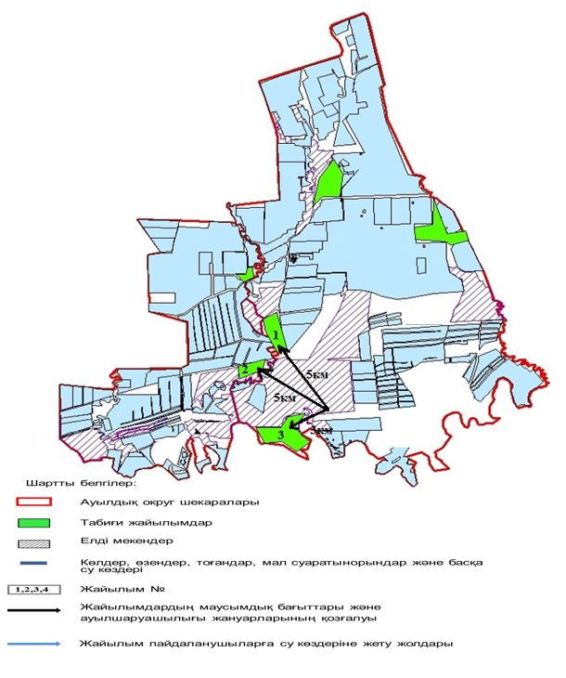

© 2012. Қазақстан Республикасы Әділет министрлігінің «Қазақстан Республикасының Заңнама және құқықтық ақпарат институты» ШЖҚ РМК